IoT mikroservisi zasnovani na događajima – uporedna evaluacija MQTT-a i Kafke

Student: Svetislav Veljkovic 19083

1. Uvod i arhitektura sistema
Cilj ovog projekta je uporedna evaluacija dva dominantna message broker sistema — MQTT-a (Mosquitto) i Apache Kafke — unutar event-driven IoT mikroservisne arhitekture. Sistem je dizajniran da obradjuje velike kolicine senzorskih podataka, simulirajuci realno IoT okruženje.
Implementirana arhitektura se sastoji od sledećih mikroservisa, potpuno kontejnerizovanih korišćenjem Docker Compose-a:
- Data Ingestion Service: Generise podatke na osnovu realnog IoT dataseta (bez upotrebe eksternih biblioteka poput Pandas-a radi optimizacije resursa) i strimuje ih ka brokerima.
- Data Storage Service: Mikroservis zadužen za perzistenciju podataka u PostgreSQL bazu. Implementiran je mehanizam batching-a (grupni upis) kako bi se sprečilo usko grlo (bottleneck) na I/O podsistemu tokom stress-testova.
- Analytics Service: Servis za obradu toka podataka (Stream Processing) koji koristi Tumbling Window od 10 sekundi za racunanje prosecne temperature i generisanje kriticnih alarma ukoliko prosek pređe prag od 50°C.

2. Tabela performansi
Scenario | Broker | Throughput (msg/s) | p95 Latencija (ms) | Max CPU (%) | Max RAM (MB)
A  (Massive Sensor Ingestion) | MQTT | ~95 | 1.10 | 92.06% | 21.8
 | Kafka | ~28,708 | 2.21 | 603.72% | 944.0
B  (Edge Connectivity Failures) | MQTT | ~0 (prekid) | N/A | 3.47% | 903.9
 | Kafka | ~0 (prekid) | N/A | 13.30% | 21.8
C  (Burst Event  Load ) | MQTT | ~5,934 | 350.68 | 25.81% | 21.8
 | Kafka | ~6,095 | 126.78 | 504.07% | 944.0
D  (Real-Time Alerting) | MQTT | ~8 | 118.68 | 3.42% | 28.5
 | Kafka | ~35 | 16.92 | 12.05% | 29.0

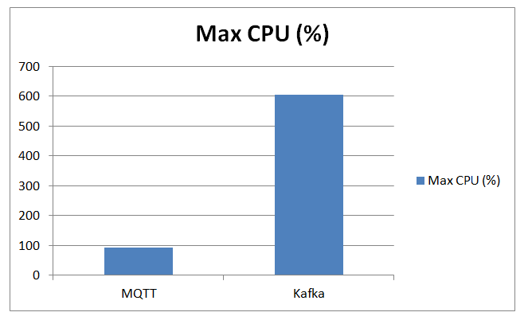

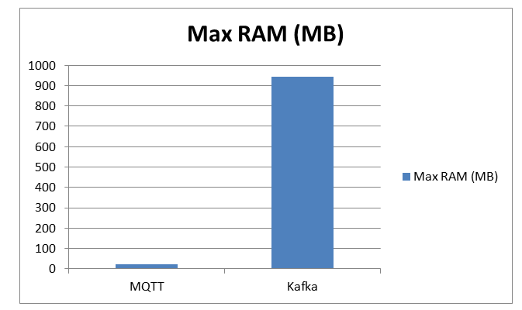

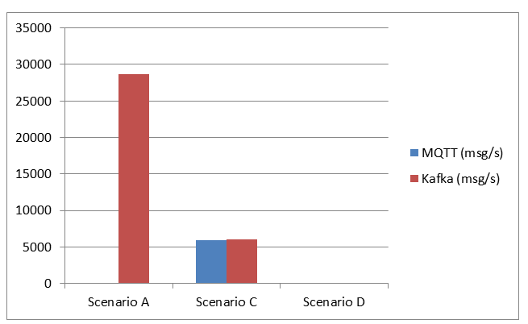

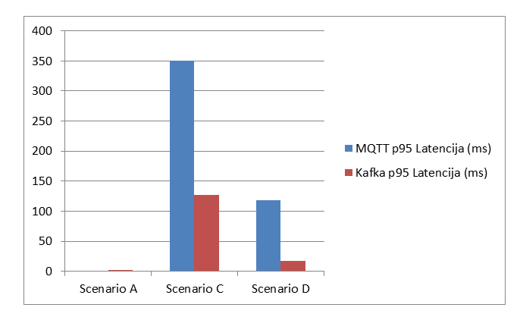

3. Analiza kvaliteta usluge (QoS) i garancije isporuke
MQTT (Mosquitto):Tokom eksperimenata testiran je uticaj Quality of Service (QoS) nivoa na latenciju i pouzdanost:
- QoS 0 (At most once): Omogucio je najmanju latenciju i najveći throughput, jer broker ne salje potvrde (fire-and-forget). Medjutim, ne nudi garanciju isporuke, što je dovodilo do potencijalnog gubitka poruka pri padu mreze.
- QoS 1 (At least once): Povecao je latenciju zbog obavezne PUBACK potvrde od strane brokera. Garantuje da ce poruka stici, ali moze doci do dupliranja poruka usled ponovnog slanja (retransmission).
- QoS 2 (Exactly once): Implementirao je slozeni four-way handshake, obezbedjujuci maksimalnu pouzdanost bez duplikata, ali je rezultovao najlosijim performansama i najvecom latencijom, cineci ga neadekvatnim za high-throughput sisteme.

Acks: Promena parametra acks=0 donela je maksimalni throughput jer producer ne ceka potvrdu. acks=1 nudi balans izmedju brzine i sigurnosti, dok acks=all drasticno obara performanse jer zahteva sinhronizaciju svih replika, ali nudi maksimalnu pouzdanost.

Consumer Lag: U Scenariju C primeceno je stvaranje zaostatka – broja poruka koje je producer poslao, a koje consumer-i jos nisu stigli da obrade. Kafka ovo resava kroz mehanizam particionisanja. Povećanjem broja particija u topic-u omogucena je masivna paralelizacija (dodavanjem vise instanci consumer-a u istu Consumer Group-u), cime je backlog efikasno i brzo rešen (recovery time).

Ovi mehanizmi su balans izmedju brzine i sigurnosti. U IoT sistemu gde je bitna brzina (real-time), koristimo nize QoS nivoe (0 ili 1) i acks=0 ili 1. Medjutim, kada nam je bitna tacnost (npr. alarmi za pozar), moramo da zrtvujemo brzinu i latenciju da bismo osigurali da se ni jedna poruka ne izgubi.

4. Scenario B (Edge Connectivity Failures)
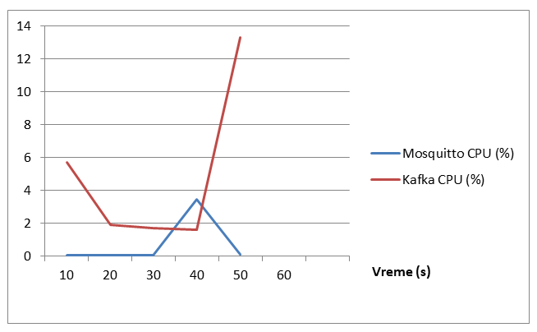

Grafikon prikazuje Scenario B (pad i oporavak mreze). Tokom prve 30. sekunde prekid mreze uzrokuje minimalno CPU zauzece kod oba brokera. U 40. sekundi dolazi do rekononekcije gde Mosquitto prvi reaguje sa pikom od 3,47%, dok Kafka u 50. sekundi dozivljava skok od 13,30% CPU-a, sto ukazuje na veci procesorski overhead koji Kafka zahteva prilikom obrade nagomilanih poruka nakon mreznog prekida.

1. Zasto je MQTT idealan za postavljanje na samim edge uređajima, a zasto postaje neadekvatan za istorijsku analitiku velikih podataka?
MQTT je idealan za edge okruženje jer koristi veoma malo sistemskih resursa.Kao sto pokazuju podaci, Mosquitto je tokom maksimalnog opterecenja trosio jedva 23 MB RAM-a. Njegov header je velicine samo 2 bajta, sto stedi mrezni protok na nestabilnim IoT mrezama. Medjutim, on postaje neadekvatan za analitiku velikih podataka jer nije dizajniran kao baza .MQTT poruke nestaju cim se isporuce pretplatnicima, ne cuvaju se trajno na disku i broker ne nudi napredne koncepte poput replay-a istorijskih dogadjaja ili paralelnog particionisanja za analiticke stream processing alate.

2. Zasto Kafka dominira u data-intensive cloud sistemima, kolika je "cena" njene skalabilnosti i da li je realno pokretati je na edge serverima?
Kafka dominira jer funkcionise kao distribuirani append-only log, omogucavajuci trajno skladistenje poruka, ponovno citanje istorije (offset-i) i masivnu paralelizaciju kroz particije.. Ipak, cena te skalabilnosti je ogromna potrošnja hardvera. U nasem slucaju, Kafka je povukla preko 940 MB RAM-a i prešla 600% CPU zauzeca.Pokretanje Kafke na hardverski ogranicenim edge uredjajima je krajnje nerealno i neefikasno zbog ovih zahteva. Najbolje funkcionise u Cloud okruzenju.

3. Zakljucak
Za robustan IoT ekosistem, optimalan pristup je hibridna arhitektura – koriscenje MQTT-a za komunikaciju na edge-u, uz integraciju sa Kafkom u Cloud-u kao centralnim hub-om za skladistenje, analitiku i dugorocnu obradu senzorskih podataka.

